附件5：
2016年国家海洋局第一海洋研究所
公开招聘考试报名表填写说明
一、宏安全设置：
1.OFFICE 2003系统设置:
宏安全性设置决定了Excel对宏在计算机上运行的允许程度。安全性有四个级别：“非常高”、“高”、“中”和“低”。您可以在“安全性”对话框（“工具”菜单，“选项”命令，“安全性”选项卡，“宏安全性”按钮）中控制这些级别，如下图所示。

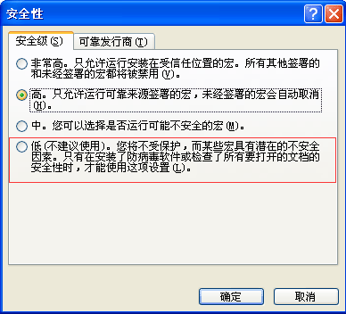

2.office 2007系统设置：
第一步
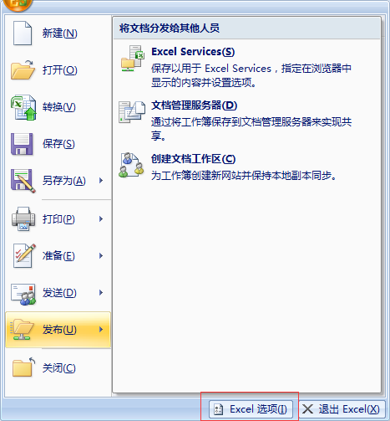
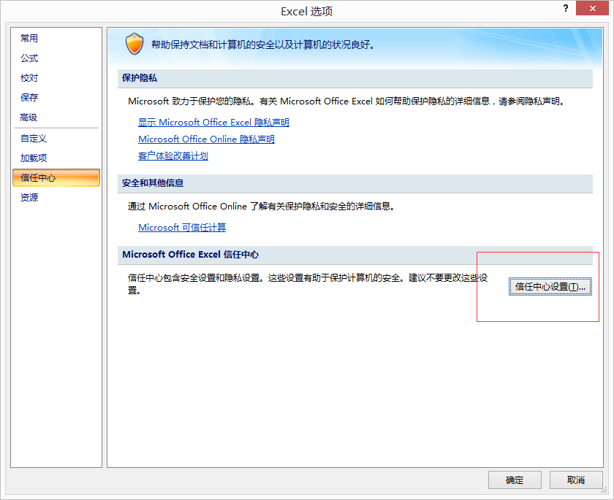
第二步：
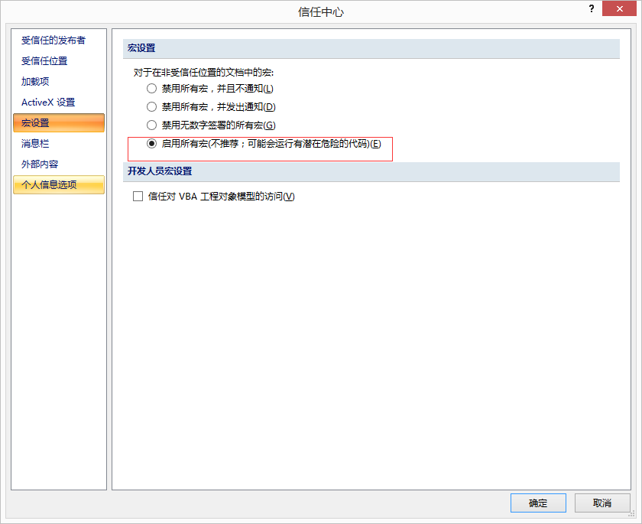

二、报名表填写注意事项：
1. 表中内容直接填写，格式等均不能修改。
2. 报名表中的各项信息均须填写完整，不可空项（照片单独放在压缩包中上报，不要粘贴在报名表中），没有相应内容的项目可填“无”。
3. 报考岗位序号应填写全部岗位排序序号（1—26）。
4.“家庭主要成员及重要社会关系”表格中的父母及配偶信息必须填写完整、详实。
5.“与岗位和学历要求相关的专业课程及成绩”表格填满，所填课程须提交成绩单扫描件。
6.“获奖情况”和“受处分情况”均从大学起填。
7. 报名表文件名须为:报考岗位序号–专业–学历–毕业学校–姓名.xls，例如：1–物理海洋学–博士研究生–××大学–张三. xls。

国家海洋局第一海洋研究所
2015年11月5日

